Tugas Kecil 1 IF3051 Strategi Algoritma

Semester I tahun 2012/2013

**Program Kakuro dengan Algoritma *Brute Force***

Kakuro adalah permainan teka-teki (*puzzle*) logik yang berasal dari Jepang. Permainan ini nomor dua populer setelah Sudoku. Jika anda pernah memainkan Soduko, maka memainkan Kakuro tidak terlalu sulit.

Dikutip dari situs ini ([www.kakuro.com](http://www.kakuro.com) dan <http://www.conceptispuzzles.com>), teka-teki Kakuro menyerupai teka-teki silang yang menggunakan angka. Salah satu versi Kakuro adalah *Classic Kakuro*. Pada Classic Kakuro, tujuan permainan adalah untuk mengisi semua kotak kosong di dalam *grid* dengan hanya 1-9 angka sehingga angka-angka yang anda masukkan jumlahnya sama dengan *clue* (penunjuk) yang terletak pada *grid* di sebelah kiri dan *grid* sebelah. Jumlah dari setiap blok horisontal sama dengan petunjuk di sebelah kiri, dan jumlah dari setiap blok vertikal sama dengan petunjuk di atasnya. Selain itu, tidak boleh yang sama digunakan di dalam blok yang sama lebih dari sekali.

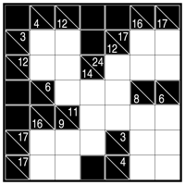 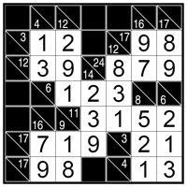

Ukuran Kakuro dapat bermacam-macam, meskipun biasanya kotak di dalamnya harus diatur secara simetris. Sebagai aturan praktis, lebih banyak kotak kosong di dalam teka-teki, semakin sulit memainkannya, namun hal ini tidak selalu benar, terutama jika itu adalah teka-teki berkualitas baik.

Buatlah program dalam Bahasa C/C++/Java untuk menyelesaikan sebuah Kakuro Puzzle dengan Algoritma *Brute Force*.

Masukan: - matriks yang merepresentasikan Kakuro Puzze. Matriks dibaca dari berkas teks.

(bebas merepresntasikan matriks)

Contoh:



Isi file input:

-1, (4, 0), (12, 0), -1, -1, (16, 0), (17, 0)

(0, 3), 0, 0, -1, (12, 17), 0, 0

(0, 12), 0, 0, (14, 24), 0, 0, 0

… dst

Atau

(-1,-1),(4, 0), (12, 0), (-1,-1), (-1,-1), (16, 0), (17, 0)

(0, 3), (0, 0), (0, 0), (-1,-1), (12, 17),(0, 0), (0, 0)

(0, 12),(0, 0), (0, 0), (14,24), (0,0), (0, 0), (0, 0)

… dst

Matriks

Keluaran: 1. Puzzle Kakuro awal (mode teks atau mode grafik)

2. Puzzle Kakuro akhir (yang telah berisi solusi)

3. Jumlah iterasi yang dibutuhkan (satu iterasi diartikan sebagai satu usaha untuk menempatkan satu nilai pada sebuah grid)

4. Waktu eksekusi (tidak termasuk pembacaan file input)

Yang dikumpulkan:

* Laporan yang hanya berisi:

1. Algoritma *brute force* (notasi *pseudo-code*)

2. *Source program*

3. *Input* dan *output* (minimal 3 contoh)

* **Dilarang keras:**

1.Copy paste program dari internet atau dari kakak kelas.

2. Buat sendiri, dilarang plagiat atau menyontek

Contoh Kakuro yang harus diselesaikan:

1. Level easy

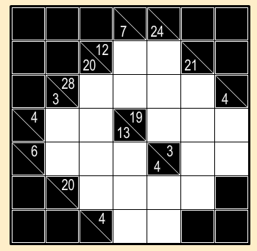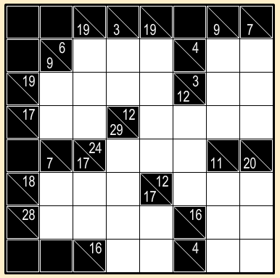 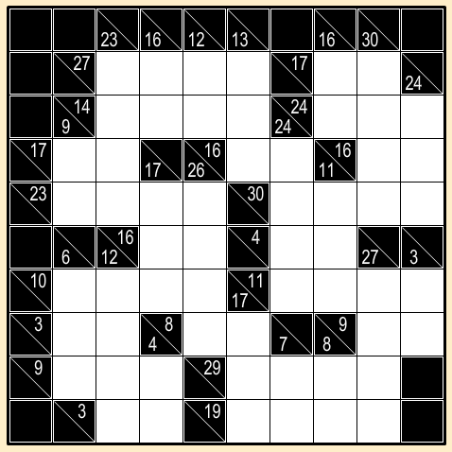

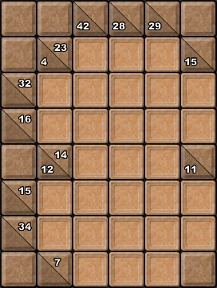 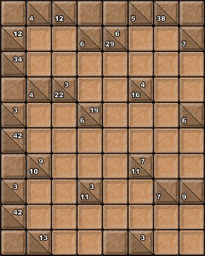

1. Level Medium

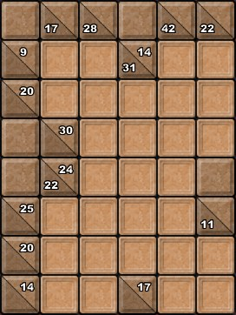 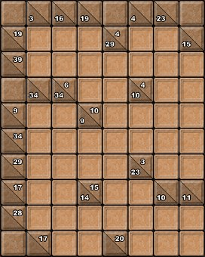

1. Carilah sebuah contoh Kakuro level yang lebih sulit